国工咨甲12220070018号 | 
国环评证乙字第2731号

S305慈利杨家溪至通津铺公路
（改建）工程环境影响报告书

（简本）

编制单位： | 湖南省国际工程咨询中心
建设单位： | 慈利县公路管理局
编制时间： | 二〇一二年十月

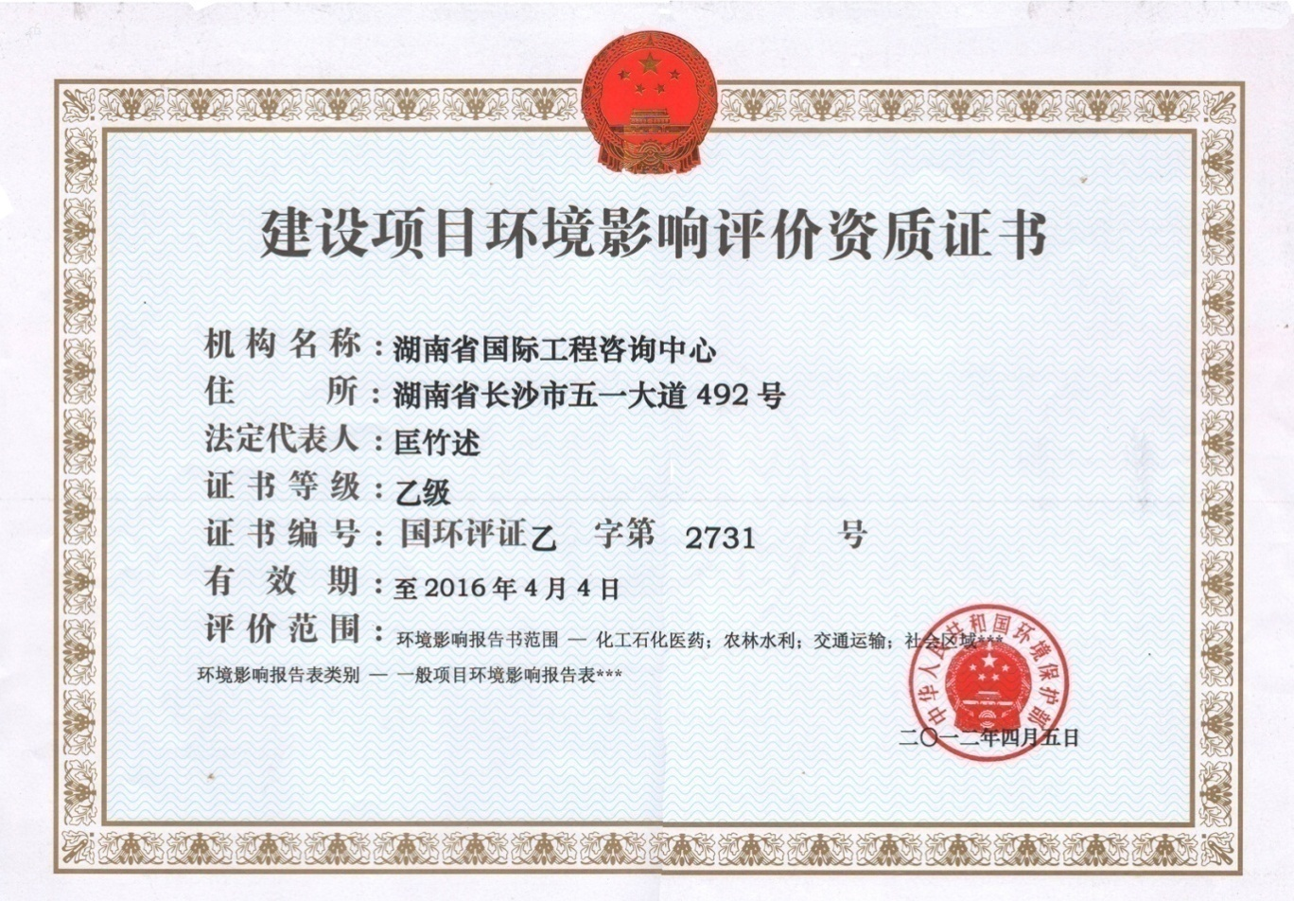
仅供S305慈利杨家溪至通津浦公路（改建）工程环境影响报告书使用，复印无效。

评价单位 | ： | 湖南省国际工程咨询中心
法人代表 | ： | 匡竹述
单位地址 | ： | 长沙市东二环路一段1139号湖南国际商务中心二楼
电话 | ： | 0731-84517845
传真 | ： | 0731-84517845
电子邮箱 | ： | hiecceia@gmail.com
单位网址 | ： | http://www.hiecc.cn
工程项目名称 | ： | S305慈利杨家溪至通津铺公路（改建）工程
文件类别 | ： | 环境影响报告书（简本）

慈利零溪至龙潭河公路改建工程
环境影响报告 书（简本）

中 心 主 任：匡竹述
副 主 任：刘永安
副 总 工 程 师：曾凡勇
环 评 处 处 长：潘旭兵
项 目 负 责 人：彭白阳

参加编制人员
姓 名 | 职 称 | 证书编号 | 签 名
彭白阳 | 高 工 | B27310080400 | 
苏 峰 | 工程师 | B27310110900 | 
蒋定坤 | 工程师 |  | 
邹旭 | 工程师 |  | 
于滋涛 | 工程师 |  | 

目录
1 建设项目概况 1
1.1 项目背景 1
1.2 项目概况 1
1.3 工程选线方案合理性分析 4
1.4 与相关政策、规划符合性分析 9
2 建设项目周围环境现状 10
2.1 周围环境现状 10
2.2 环境质量状况 11
2.3 建设项目环境影响评价范围 12
3 建设项目环境影响预测及拟采取的主要措施与效果 12
3.1 建设项目污染源分析 12
3.2 环境保护目标 16
3.3 环境影响预测评价 27
3.4 环境空气影响分析与评价 28
3.5 水环境影响分析与评价 28
3.6 固体废物环境影响分析 29
3.7 生态环境影响分析 30
3.8 征地拆迁影响 33
3.9 环境保护措施 34
3.10 环境风险分析 39
3.11 环境影响经济损益分析 40
3.12 环境管理与环境监测计划 40
4 公众参与 42
4.1 公众参与调查方式及对象 42
4.2 调查方式与内容 42
4.3 公众参与调查结果 42
4.4 公众参与调查结论 43
4.5 信息公示 44
5 环境影响评价结论 46
6 联系方式 46
6.1 建设单位联系方式 46
6.2 环评机构联系方式 46

附图
附图1：项目地理位置示意图

建设项目概况

项目背景
为充分利用张家界及慈利县丰富的旅游资源，加快张家界旅游业由单一观光型向观光休闲度假型的转变，增强区域交通基础设施建设，促进当地社会经济发展，及时调整经济产业结构，以便更迅速地适应市场，实现慈利县公路网规划建设“与核心城区多通道相连，与周边区、市、县宽畅对接，区内道路网完善优化”及慈利“旅游带动，工业强县”的目标，S305慈利杨家溪至通津铺公路改建工程迫在眉睫。

项目概况
项目名称：S305慈利杨家溪至通津铺公路（改建）工程
建设单位：慈利县公路管理局
项目性质：老路改建
建设地点：张家界市慈利县

改建工程地理位置及线路走向
本项目路线总体走向为西东走向，起于慈利县杨家溪（接拟建东洋渡大桥联络线公路工程终点K4+400），经杨柳铺、东岳观，止于通津铺镇（原S305K33+950，接X008K24+100）。路线长28.191km，全为改造路段，全线老路利用率达100%。主要控制点有：杨家溪，杨柳铺、东岳观、通津铺。

S305概况及存在的主要问题
现有S305（杨家溪至通津铺段）公路自东起于起于慈利县杨家溪（接拟建东洋渡大桥联络线公路工程终点K4+400），经杨柳铺、东岳观、通津铺镇，止于X008（K24+100）与S305（K33+950）相接处。原有老路全长为29.92km，路基为水泥混凝土路，路面宽度为5m，技术等级为重丘区四级公路标准。
现有干线公路调查表见，现有公路存在的问题见表 1.2-1及表 1.2-2。

干线公路老路状况调查表
表 1.2-1
序号 | 道路名称 | 段落 | 公路等级 | 路面类型 | 宽度（m） |  | 软土  路基（m） | 老路状况描叙  （写实）
 |  |  |  |  | 路基 | 路面 | 软土  路基（m） | 老路状况描叙  （写实）
1 | 省道S305 | K0+000～K3+900 | 三级 | 泥结碎石 | 7 | 5 | 50m | 路面状况较差,坑洼不平，破坏较严重
2 | 省道S305 | K3+900  ～K12+300 | 三级 | 水泥砼路面 | 6 | 5 | 250m | 路面总体状况良好,局部有裂缝、板角断裂和唧泥等病害
3 | 省道S305 | K12+300  ～K12+500 | 三级 | 沥青砼路面 | 6 | 5 | 无 | 路面总体状况良好，局部路段有裂缝、龟裂、脱皮和泛油等病害
4 | 省道S305 | K12+500  ～K33+591 | 三级 | 水泥砼路面 | 6 | 5 | 410m | 路面总体状况良好,局部有裂缝、板角断裂和唧泥等病害

现有公路存在的主要问题
表 1.2-2
评价因素 | 存在的主要问题
道路等级 | 公道路等级为4级，等级较低，通行能力较差
路基宽度 | 路基宽度6 m，路基较窄
路面质量 | 部分路面砂石化、破损严重，局部路面有裂缝、板角断裂和唧泥现象
沿线绿化 | 局部路段绿化较差，无行道树
涵洞设施 | 涵洞因多年淤塞，过水能力降低
排水设施 | 公路两侧的排水沟因年代久远，淤塞较严重
道路安全设施 | 公路两侧无防撞栏等安全设施
沿线社会环境 | 公路经过集镇路段，居民区紧挨公路边线

改建公路建设标准及主要技术指标
根据本项目交通量预测结果，结合本项目的使用任务、性质、功能和适应交通量，S305慈利杨家溪至通津铺公路（改建）工程主要技术指标表1.2-3。

S305慈利杨家溪至通津铺公路（改建）工程主要技术指标
表1.2-3
序号 | 指标名称 |  | 单位 | 指标 | 备注
1 | 路线里程 |  | km | 28.191
2 | 公路等级 |  |  | 二级
3 | 设计速度 |  | km/h | 40
4 | 路基宽度 |  | m | 8.5
5 | 路面宽度 |  | m | 2×3.5
6 | 平曲线一般最小半径 |  | m | 200
7 | 平曲线极限半径 |  | m | 100
8 | 最大纵坡 |  | ％ | 6
9 | 竖曲线一般最小半径 | 凸型 | m | 2000（700）
9 | 竖曲线一般最小半径 | 凹型 | m | 1500（700）
10 | 桥梁荷载等级 |  |  | 公路-II级
11 | 改建公路路面材质 |  |  | 沥青混凝土

工程规模及工程量
拟建项目规模及工程量见表1.2-4。
工程规模及工程量表
表1.2-4
序号 | 项目 | 单位 | 数量
序号 | 项目 | 单位 | 推荐方案
1 | 起止桩号 |  | K0+000～K28+191.188
2 | 公路等级 |  | 二级公路
3 | 地区类别 |  | II
4 | 地形类别 |  | 山岭重丘
5 | 路线长度 | km | 28.191
6 | 扣桥后路线总长 | km | 27.983
7 | 路基宽度 | m | 8.5m
8 | 土石方数量 | m³ | 444612
 | 土方 | m³ | 115891
 | 石方 | m³ | 328721
9 | 排水与防护工程 | m³ | 39768
10 | 特殊路基处理 | km | 0.66（软土处理）
11 | 路面（沥青混凝土） | m² | 197162
12 | 涵洞 | 道 | 141
13 | 中小桥 | m/座 | 208m/7
 | 大桥 | m/座 | 0/0
14 | 渡槽 | 座 | 1
15 | 平交 | 处 | 24
16 | 安全设施 | 公路公里 | 28.191
17 | 服务设施 | 公路公里 | 28.191
18 | 占用土地 | 亩 | 713.85（新增用地340.28）
19 | 其中：耕地 | 亩 | 96.49
20 | 拆迁电力电讯杆 | 根 | 356
21 | 拆迁坟墓 | 座 | 31
22 | 拆迁建筑物 | m² | 10170.3

工期安排及投资估算

工期安排
拟建工程计划于2012年底开工，2014年底通车，施工期2年。

投资估算
拟建公路推荐方案总投资15051.11万元，平均每公里造价534万元。地方自筹63%，9412.87万元；交通运输部和湖南省交通厅定额补助占37%，5638.24万元。

工程选线方案合理性分析

杨柳铺镇过境方案比选
根据现场调查，结合业主和地方政府的意见，对于拟改建项目杨柳铺镇路段，工可对A线和正线两个过境方案进行了论证。杨柳铺乡过境方案见图1.3-1。
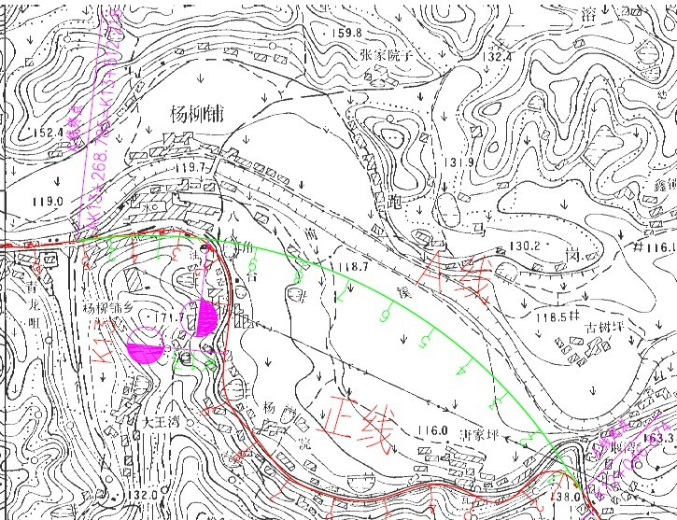
图1.3-1 杨柳铺镇过境方案示意图

方案简介
a）正线方案：路线起于K6+646.874，沿老路布线，穿越杨柳铺镇终于K8+112.218，起迄桩号为K6+646.874～K8+112.218，全长1.465km。
b）A线方案：A线为杨柳铺镇过镇方案，路线起于K6+646.874，沿前溪左岸逆流而上至杨柳铺镇青龙咀与正线相接于K7+868.785，全长1.222km。

综合比选
报告书分析认为：A线方案路程方面比较占优，但为新建，在工程量明显大于正线方案；通过环境比选，正线方案在生态环境影响、拆迁安置上明显优于A线方案，地方政府意见在满足项目使用功能的前提下，选择工程规模相对较小的路线方案，因此推荐正线方案，同时报告书认为在项目资金允许的条件下考虑远期绕镇方案，以减小交通噪声对杨柳镇区的影响。

韩家泉过境方案比选
根据现场调查，结合业主和地方政府的意见，对于拟改建项目韩家泉路段，工可对正线和B线两个过境方案进行了论证。韩家泉路段方案见图1.3-2。
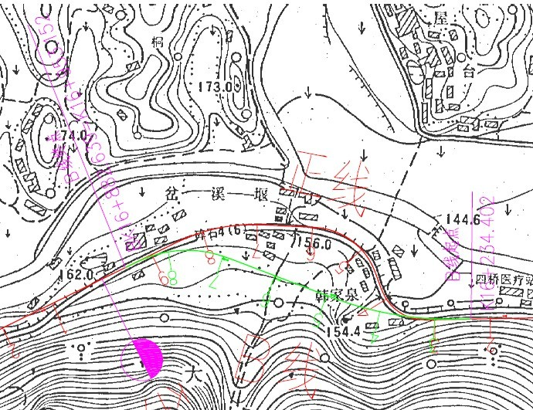
图1.3-2韩家泉路段路线方案示意图

方案简介
a）正线方案：路线起于K10+834.402（韩家泉），沿老路终于K11+553.152，路线全长0.718km。
b）B线方案：路线起于K10+834.402（韩家泉），至岔溪堰与正线相接于K11+482.639，全长0.648km。

综合比选
报告书分析认为：两个方案因工程差异，正线和B线方案路程相差不大，因B线方案为新建，在工程量方面，明显弱于正线方案；通过环境比选，正线方案在生态环境影响上明显优于B线方案，但B线方案声环境、空气环境敏感点少，优于正线方案；当地地方政府意见在满足项目使用功能的前提下，选择工程规模相对较小的路线方案。因此，报告书推荐正线方案。

C线绕道方案比选
根据现场调查，结合业主和地方政府的意见，对于拟改建项目C线绕道方案，工可对正线和C线两个过境方案进行了论证，内容详细见图1.3-3。
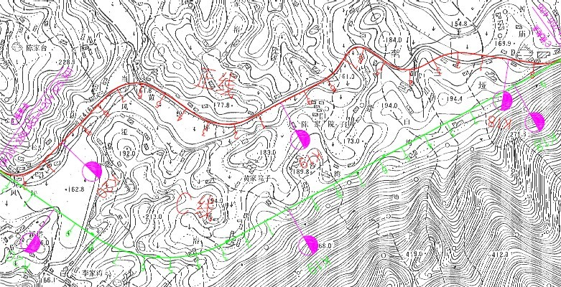
图1.3-3 C线绕道方案比选示意图

方案简介
a）正线方案：路线起于老路K12+366.486，经陈家院子、黄家院子终于老线K14+925.301，全长2.559km。
b）C线方案：路线起于老路K12+366.486，沿老路南侧设置，终于老路K14+888.483，全长2.522km。

综合比选
报告书分析认为：因C线方案为新建，在工程量方面，明显弱于正线方案；从环境因素来看，正线方案在生态环境影响上明显优于C线方案，同时两个方案均未经过较集中的居民居住区，两侧声环境和大气环境敏感点少。因此，报告书推荐正线方案。

东岳观镇过境方案比选
根据现场调查，结合业主和地方政府的意见，对于拟改建项目东岳观镇过境方案，工可对正线和D线两个过境方案进行了论证，内容详细见图1.3-4。
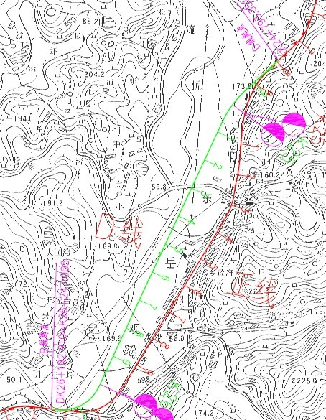
图1.3-4 东岳观镇过境方案比选示意图

方案简介
a）正线方案：路线起于老路K19+393.351，经东岳观镇终于老线K20+847.005，路线全长1.454km。
b）D线方案：路线起于老路19+393.351，沿老路西面布置，避绕东岳观镇镇区，终于老路K20+692.91，全长1.400km。

综合比选
报告书分析认为： D线方案为新建，在工程量和投资方面，明显大于正线方案；通过环境比选，正线方案在对生态环境的影响、拆迁安置上明显优于D线方案，但D线方案声环境、空气环境敏感点少，优于正线方案，当地地方政府意见在满足项目使用功能的前提下，选择工程规模相对较小的路线方案。因此，报告书推荐正线方案。同时报告书认为在项目资金允许的条件下考虑远期绕镇方案，以减小交通噪声对东岳观镇区的影响。

结论
通过上述方案比选，综合自然环境因素和社会环境因素，本报告从环境保护角度同意工可单位提出的各比选方案中的正线方案。

与相关政策、规划符合性分析

与产业政策符合性分析
对照发改委令第9号《产业结构调整指导目录（2011年本）》可知，本项目市政道路工程建设属于“鼓励类”当中“第二十四项公路及道路运输（含城市客运）”中的“2、国省干线改造升级”、“12、农村公路建设”，因此，本工程属于鼓励类项目，符合国家最新产业政策要求。

与《湖南省十二五干线公路改造规划》相符性分析
在《湖南省十二五干线公路改造规划》中提到：“十二五”时期，全省普通公路建设总投入规模1255亿元。其中，投资780亿元，建设干线公路15090km，改造危桥559座/28879延米，实施安保工程12854km、灾害防治工程1250km；投资475亿元，建设农村公路85000km，实现所有具备条件的建制村通水泥（沥青）路。
本项目属于原S305老路改造，而S305老路改造已列入《湖南省十二五干线公路改造规划》内容。因此，本项目符合《湖南省十二五干线公路改造规划》对公路建设的要求。
因此，本项目符合《湖南省十二五干线公路改造规划》对公路建设的要求。

与《张家界市“十二五”综合交通发展规划》相符性分析
在《张家界市“十二五”综合交通发展规划》中提到：“继续加大农村公路网改造力度，县道基本上达到三级以上标准，道基本上达到四级公路标准，中心乡镇至一般乡镇三级路连接，乡镇到有条件的村道达到四级公路建设标准，至十二五末，全市100%行政村通水泥（沥青）路，50%聚居点通水泥（沥青）路。”“支持区域城镇体系建设，加强县区中心与中心城镇的联系，重点建设永定区刑家巷-大坪、桑植洪家关-桑植县城、慈利-许家坊、桑植官地坪-瑞塔铺、慈利零溪-龙潭河、永定区王家坪-张家界城区等公路，达到二级以上技术标准。”
本项目属于本项目属于老路改造，已列入《张家界市“十二五”一般干线公路主要规划项目明细表》，改造后道路等级为二级。因此，本工程符合《张家界市“十二五”综合交通发展规划》内容。

建设项目周围环境现状

周围环境现状

地理位置
慈利县位于湖南省西北部，地处武陵山脉东部边缘，澧水中游，介于北纬29°04′～29°42′与东经110°28′～111°20′之间。东北与石门县接壤，东南与桃源县毗邻，西北与武陵源区、桑植县相连，西南与永定区、沅陵县交界。东西广71.5公里，南北广69公里。全县土地总面积为3480.47平方公里。

地形地貌
慈利县地处澧水中游，属湘西山区向滨湖平原过渡地带，地势自西北向东南倾斜，武陵山余脉在境内分为3支东西走向的山脉、澧、溇两水纵贯全境。蜿蜒于县西北部和中部。北支的高架界，海拔1409.8m，为县境最高峰。中支的宝峰山、马儿岭，南支的剪刀寺等海拔均在1000m以上。澧水自西南向东北流贯县境，沿岸有河谷平原。最低处苗市镇界溪河边海拔75m。山河相间，构成三山两谷。地势西北高、东南低，地貌类型多样，以山地、山原为主，占总面积的64%。全县800m以上山峰278座，岩性组成主要是碳酸盐岩类，占总面积的54%。境内弧峰、峰丛、峰林、溶洞多。
路线区地处湘西山地东北部，武陵山脉末端，武陵山南支南边。属于丘陵地貌，地形以丘陵为主，丘陵与溪沟、河谷相间，地形起伏变化较大，总体上两端低中间高，龙潭河以南相对较平坦。最高位于隧道K6+850处，海拔高程为430m，最低位于龙潭河乡K20+700附近，海拔高程为85m。

地震
根据国家质量技术监督局2001年2月2日发布的《中国地震动参数区划图》（GB18306-2001），项目区地震动峰值加速度为0.05g， 地震动反应谱特征周期为0.35s，相当于地震基本烈度为Ⅵ度区。属工程场地较稳定地区。

工程地质
路线区区域地质构造较复杂，地层岩性多变，断裂构造发育，受褶皱、断裂的影响，路线区岩体多数较破碎，但上述构造均已稳定，为非活动性断裂构造，第四纪以来，区域新构造运动微弱，地壳相对较稳定。路线区地震动反应谱特征周期为0.35s，地震动峰值加速度为0.05g，地震基本烈度为Ⅵ度。总的来讲，拟建路线区区域地质是稳定的，适宜公路建设。

气候
慈利县属中亚热带季风湿润气候区，年均气温16.8℃，年活动积温5200℃，年日照1563.3小时，年均太阳光辐射总量102千卡/平方厘米，年降雨日143.2天，年降雨量1390毫米，无霜期年均267.6天。

植被
全县森林覆盖率达57.8%，林木总蓄积量达326.84万立方米；有银杏、珙桐等427种珍贵树木，国家级重点保护树种28种，省级重点保护树种11种。全县退耕还林工程已通过国家验收，并将长防林工程作为重点工程项目，正在建设生态农业县。慈利各类药材品种繁多，特别是慈利栽培杜仲历史悠久，杜仲资源非常丰富，有“中国杜仲之乡”和“全球最大的杜仲林基地”之称。

水文
慈利县境内地表水系发育，除澧水干流外，流域面积5平方公里以上的河流有96公里。其中一级支流27条，二级支流36条，三级支流27条，四级支流6条，分属澧水和沅水两大水系，以澧水水系为主，流入面积占土地总面积的83.3%澧水干流及其最大的一级支流娄水纵贯全境。项目区内涉及的陈家溪、零溪河、农泉溪、岩门水等水系均属于小河，其中陈家溪、零溪河属于澧水水系，农泉溪、岩门水属于沅水水系。

环境质量状况

生态环境现状
a）本项目永久占地以利用老路为主，耕地数量及比例较小。
b）项目区域内植被以人工林为主，植物种类繁多，优势树种主要有杉木、马尾松、柏树林等、樟树等。除樟树外，调查中未发现其他国家重点保护植物，樟树在当地属于普见树种。
c）沿线主要动物以斑鸠、杜鹃、麻雀、刺猬、蝙蝠、黄鼬、蛙类、蛇类等常见物种居多，现状调查过程中评价范围内未发现国家和省级重点保护野生动物，无珍稀保护动物，未发现其栖息地和迁徙通道；也未发现国家重点保护鱼类；沿线河流河段均无鱼类三场分布。

声环境现状
共设12个监测点，分别为杨家溪完小（K0+150）、杨柳铺乡中学（K7+870）、杨柳铺乡中心完小（K8+250）、杨柳铺乡小精灵托管幼儿园（K8+300）、当风小学（K14+350）、东岳观镇政府（K19+950）、东岳观镇中学（K20+080）、东岳观镇卫生院（K20+150）、通津铺镇中心完小（K26+720）、通津铺镇中学（K27+400）、通津铺镇中心幼儿园（K27+350）、通津铺镇卫生院（K27+650），监测因子为等效连续A声级，监测时间为2012年8月20日至22日，分昼、夜两个时段。监测结果表明：各敏感点的3天昼间及夜间噪声值全部达到《声环境质量标准》（GB3096-2008）中的2类标准要求。

环境空气现状
项目沿线各环境空气质量现状监测点，小时、日均浓度都达到《环境空气质量标准》（GB3095-1996）中的二级标准。

水环境现状
本项目4个监测断面水质均满足《地表水环境质量标准》（GB3838-2002）中的Ⅲ类水质标准要求，水质现状良好。

建设项目环境影响评价范围
本项目环境评价范围确定结果见表2.3-5。
环境影响评价范围表
表2.3-5
序号 | 环境因素 | 评价范围
1 | 地面水环境 | 公路中心线两侧200m以内范围，所跨越河流上游200m至下游500m。
2 | 大气环境 | 公路中心线两侧200m以内范围
3 | 声环境 | 公路中心线两侧200m以内范围
4 | 生态环境 | 公路中心线两侧各300m以内区域及公路沿线动土范围（包括涉及取弃土场），所跨越河流上游200m至下游500m。
5 | 社会环境 | 公路中心线两侧各200m，调查范围扩大至项目直接影响区。

建设项目环境影响预测及拟采取的主要措施与效果

建设项目污染源分析

水污染源强
a）施工期
1）施工机械跑、冒、滴、漏的油污及露天机械被雨水冲刷后产生的油污水；
2）桥梁建设时对水体的搅浑和油污染；
3）堆放在水体附近的施工材料被雨水冲刷对水体的污染；
4）施工营地的生活污水对周围水体产生一定的污染。
类比同类工程施工经验，以及设计单位提供的资料分析，按每个施工营地工作人员80人计，则生活污水产生量为9.6t/d。生活污水中污染物成分及浓度详见表3.1-6。
表3.1-6 施工营地生活污水成分及浓度 单位：mg/L
主要污染物 | BOD₅ | COD | 氨氮 | SS | 石油类 | 动植物油
浓度 | 100～150 | 250～300 | 40～140 | 500～600 | 2～10 | 15～40

b）营运期
工程营运期主要的水污染源为降雨冲刷桥面（路）产生的桥（路）面径流污水。
公路桥（路）面径流污染物主要是悬浮物、油和有机物，污染物浓度受限于多种因素，如车流量、车辆类型、降雨强度、灰尘沉降量和前期干旱时间等等，因此具有一定程度的不确定性。通常从降雨初期到形成径流的30分钟内，雨水中悬浮物和油类物质的浓度比较高，半小时之后，其浓度随降雨历时的延长下降较快，降雨历时40～60分钟之后，路面基本被冲洗干净，路面径流污染物的浓度相对稳定在较低水平。

大气污染源强
a）施工期
施工期主要大气污染源强包括扬尘污染、混凝土及灰土拌合产生的扬尘污染。
扬尘污染：主要在施工前期路基填筑过程，以施工道路车辆运输引起的扬尘和施工区扬尘为主。
灰土拌合产生的扬尘污染：施工过程中灰土、混凝土等物料在拌和过程中易起尘。根据有关测试成果，在拌合站下风向50m处大气中TSP浓度8.849mg/m³，100m处1.703mg/m³，150m处0.483mg/m³。
沥青烟气：本项目不设置专门的沥青混凝土拌和站，但在沥青摊铺过程中，仍有少量沥青烟气产生。
b）营运期
1) 汽车尾气
汽车尾气污染物；汽车尾气污染物主要来自曲轴箱窜气、燃油系统挥发和排气管的排放，其主要污染因子为碳氢化物、氮氧化物及一氧化碳。
2) 扬尘
扬尘污染也是公路运营期的污染源之一，其产生原因一方面为公路上行驶的汽车轮胎接触路面而使路面积尘扬起，产生的二次扬尘污染；另一方面为运输车辆在运送物料时，由于洒落、风吹等原因，产生扬尘污染。

噪声污染源强
a）施工期
公路建设施工阶段噪声源主要来自于施工机械噪声和运输车辆噪声，这部分噪声虽然是暂时的，但由于拟建项目施工工期长，施工机械较多，这些施工机械一般都具有高噪声、无规则等特点，如不加以控制，往往会对公路沿线附近的村庄和学校等声环境敏感点产生较大的噪声污染。这些设备、机械的运行噪声见表3.1-7。
表3.1-7 主要施工机械不同距离处的噪声级 单位：dB（A）
阶段 | 机械名称 | 5m | 10m | 20m | 40m | 60m | 80m | 100m | 150m | 200m
基础施工阶段 | 装载机 | 90 | 84 | 78 | 72 | 68.5 | 66 | 64 | 60.5 | 58
基础施工阶段 | 推土机 | 86 | 80 | 74 | 68 | 64.5 | 62 | 60 | 56.5 | 54
基础施工阶段 | 挖掘机 | 84 | 78 | 72 | 66 | 62.5 | 60 | 58 | 54.5 | 52
基础施工阶段 | 打桩机 | 100 | 94 | 88 | 82 | 78 | 76 | 74 | 70 | 68
路面施工阶段 | 振动式压路机 | 86 | 80 | 74 | 68 | 64.5 | 62 | 60 | 56.5 | 54
路面施工阶段 | 平地机 | 90 | 84 | 78 | 72 | 68.5 | 66 | 64 | 60.5 | 58
路面施工阶段 | 摊铺机 | 87 | 81 | 75 | 69 | 65.5 | 63 | 61 | 57.5 | 55
路面施工阶段 | 拌和机 | 87 | 81 | 75 | 69 | 65.5 | 63 | 61 | 57.5 | 55
注：5m处噪声级为实测值，其它为预测值。
b）营运期
公路投入营运后，在公路上行驶的机动车辆的噪声源为非稳态源，车辆行驶时其发动机、冷却系统以及传动系统等部件均会产生噪声；行驶中引起的气流湍动、排气系统、轮胎与路面的摩擦等也会产生噪声；由于公路路面平整度等原因而使行驶中的汽车产生整车噪声。
根据公路交通噪声排放源试验结果，确定各类车辆在不同车速正反平均辐射声级，各车型辐射声级值见表3.1-8。
表3.1-8 拟建项目各特征年分车型交通噪声源强 单位：dB（A）
车型 | 源强公式 | 车速（km/h） |  | 辐射声极（dB/A）
车型 | 源强公式 | 昼间 | 夜间 | 昼间 | 夜间
小型车 | Los =38.1lgV_{S}－2.4 | 60.0 | 55.0 | 65.4 | 63.9
中型车 | Lom =33.9lgV_{M}+16.4 | 50.0 | 45.5 | 74.0 | 72.6
大型车 | Lol =24.6lgV_{L}+38.5 | 40.0 | 36.0 | 77.9 | 76.8
注：小车包括小客车、小货；中车包括中货、中客；大车包括大客、大货、集装箱卡车。

固体废弃物
a）施工期
施工期固体废弃物主要包括建筑垃圾和施工人员生活垃圾，其中建筑垃圾主要来源于沿线房屋拆迁。
1）建筑垃圾
工程需拆迁建筑物10170.3m²，产生建筑垃圾101m³。
因本项目将拆除原有的7座桥。拆除桥梁共产生860m³的建筑垃圾。
2）施工人员生活垃圾
每个施工营地日排放量约为0.08t/d，每个施工营地施工期生活垃圾产生总量约为58.4t（施工期为2年）。
3）土石方弃渣
根据项目工可报告，经土石方流向平衡分析，本项目产生弃方约约238049m³，弃方运送至弃渣场妥善堆放。
b）营运期
本项目沿线不设服务区，营运期基本没有固体废物污染发生。

生态环境影响
a）施工期
1）路基填挖使沿线的植被遭到破坏，农田被侵占，地表裸露，从而使沿线地区的局部生态结构发生一定的变化，裸露地表被雨水冲刷后易造成水土流失，进而降低土壤肥力，影响局部水文条件和陆生生态系统的稳定性；
2）公路和隧道的施工过程中，直接影响征地范围之内的植被、耕地和水体；
3）工程占地将减少当地的耕地、林地、池塘等的面积，造成对当地农业、林业生态的影响；
4）公路路基、构筑物施工时，不可避免产生水土流失；工程取弃土场布设、处理不当会引起水土流失。
b）营运期
1）营运期随着水土保措工程和土地复垦措施的实施将恢复植被、改善被破坏的生态环境，减少水土流失；
2）公路运营对区域生态环境的完整性有一点轻微的不利影响。

社会环境影响分析
a）施工期
1）被征地拆迁居民的生产和生活一般会受到一定程度的干扰，如果安置不当还会造成其生活质量下降，并长期受到影响。
2）短期内影响沿线农田水利设施的完整性。
3）工程施工会影响正常的公路交通环境，对沿线居民正常生产和生活产生一定不利影响。
b）营运期
1）公路、桥梁对沿线景观整体性的切割影响。
2）项目穿越沿线各城镇规划区，若与规划协调不好则会干扰规划的实施。
3）道路改建将会促进当地的运输业的发展，有利于当地农产品的销售。
4）道路的改善就有利于车辆行驶，改善沿线各乡镇的交通运输条件。

环境保护目标

生态及景观保护目标
本项目沿线有集中成片的农田2处，为基本农田。本项目生态及景观保护敏感点详见表3.2-9。
生态保护敏感点
表3.2-9
序号 | 名称 | 桩号范围 | 位置关系  环境特征 | 敏感点实景图 | 备注
1 | 经济林 | K16+500 | 路左、路右均有分布，总面积约30415亩 | 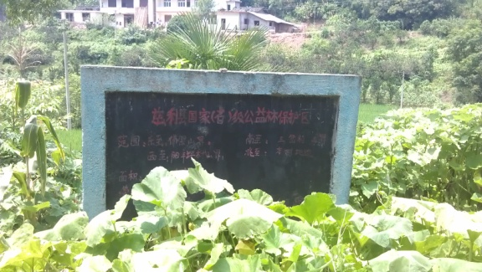 | 森林
2 | 水塘及成片玉米田 | K17+300 | 路右分布，紧挨现有路基，总面积约50亩 | 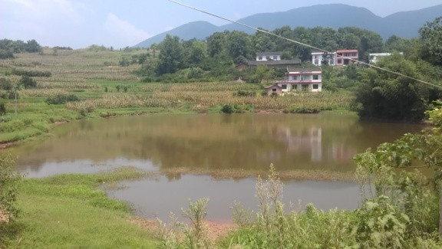 | 玉米田
3 | 成片农田1 | K21+500 | 道路右侧，紧挨现有路基，总面积约100亩 | 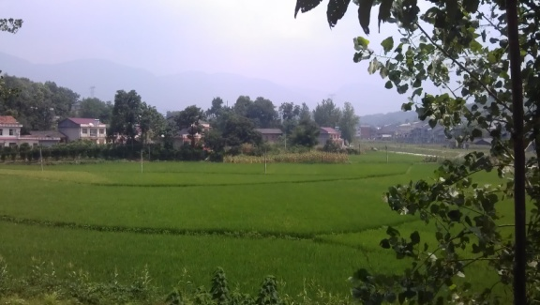 | 基本农田
4 | 成片农田2 | K26+200 | 道路左侧，紧挨现有路基，总面积约20亩 | 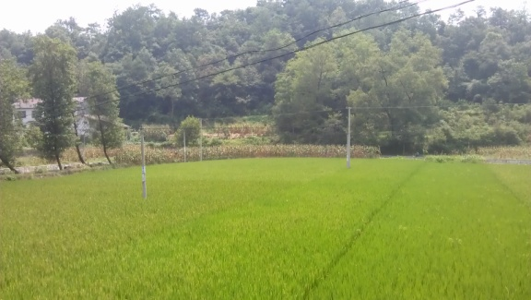 | 基本农田

水环境保护目标
拟建项目跨越的河流有澧水支流及溇水支流溪沟等小河，跨越处具体水环境功能区划及水质执行标准详见表3.2-10。
水环境保护敏感点
表3.2-10
序号 | 水体名称 | 河流规模 | 桥梁名称 | 桩号起点 | 执行标准  GB3838-2002
1 | 芭茅溪（澧水二级支流） | 小河，年均流量0.50m³/s | 芭茅溪桥 | K1+315 | Ⅲ类
2 | 无名小溪1（澧水三级支流） | 小河，年均流量1.02m³/s | 向家峪桥 | K3+590 | Ⅲ类
3 | 无名农灌渠1 | 小河，年均流量0.30m³/s | 东风桥 | K13+285 | Ⅲ类
4 | 无名农灌渠2 | 小河，年均流量0.10m³/s | 黄叶桥 | K14+230 | Ⅲ类
5 | 无名农灌渠3 | 小河，年均流量0.52m³/s | 联合桥 | K21+350 | Ⅲ类
6 | 无名小溪2（澧水三级支流） | 小河，年均流量1.23m³/s | 黎家坪桥 | K27+200 | Ⅲ类
7 | 无名小溪3（澧水三级支流） | 小河，年均流量1.56m³/s | 后溪峪桥 | K28+100 | Ⅲ类

经调查，本项目所跨越水体的水域功能以农业灌溉为主，各桥梁所跨越水体下游10km以内无居民饮用水取水口；项目经过的路段不占用居民饮用水水井。

社会环境保护目标
本项目周边一般都是村道或者机耕道，等级较高的交叉道路较少，沿线共24处四级以上公路平面交叉，无规划铁路、高速公路道路与之分离立交；项目与农灌渠道有一处交叉。本项目社会环境保护敏感点详见表3.2-11。
社会环境保护敏感点
表3.2-11
序号 | 名称 | 桩号  范围 | 位置关系 | 敏感点实景图 | 备注
1 | 关田溶水库南干渠 | K16+600 | 下穿，交叉高度12.0m | 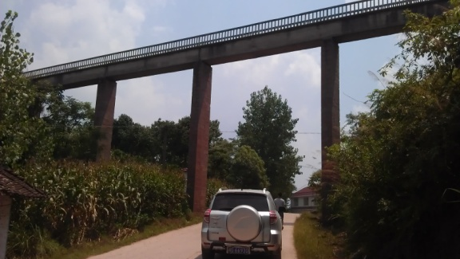 | 已建
8 | 沿线基础设施 | 本项目拆迁电力电讯杆356根，应保证以上受损设施及时恢复。
9 | 受拆迁影响的居民及学校 | 本项目拆迁房屋10170.3m²（共计71户），无学校及医院等特殊敏感点拆迁

大气与声环境保护目标
经现场调查，本项目的主要环境保护敏感点共20处，其中村庄8个、学校9个、医院2个、政府机关1个。取土场、弃渣场、运输路线沿途均没有敏感点，本项目涉及到的大气与声环境保护敏感点详见表3.2-12。
大气与声环境保护敏感点
表3.2-12
序号 | 敏感点名称 | 桩号范围 | 距公路红线距离/m | 公路通过形式 | 路基  高差  /m | 与线位关系 | 声环境评价标准 | 环境空  气评价  标准 | 红线外35m内户数（人数）/评价范围内总户数 | 环境特征 | 敏感点实景图 | 现有  噪声源 | 备注
1 | 杨家溪完小 | K0+000~K0+100 | 100  左侧 | 路堤 | 0 | 正对 | 2类 | 二级 | 100人/100人 | 房屋以2层楼房为主，砖混结构，质量较好，共有班级6个。学校与道路之间为操场，第一排教学楼距道路中心线100m。 | 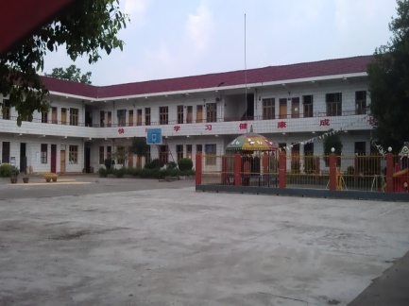 | 交通噪声
2 | 杨家溪村 | K0+20～K0+500 | 15  两侧 | 路堤 | 0 | 正对 | 4a类/2类 | 二级 | 100户/100户 | 房屋以2～3层楼房为主，砖混结构，质量较好，道路两侧植被以杨树为主，胸径10～20cm。 | 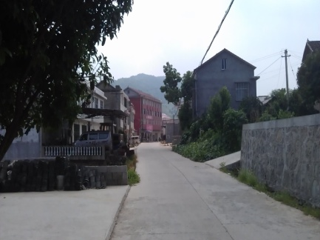 | 交通噪声
3 | 响水洞村 | K6+200~K6+600 | 20  两侧 | 路堤 | 0 | 正对 | 4a类 | 二级 | 30户/30户 | 房屋以2～3层楼房为主，砖混结构，质量较好，道路右侧种植小片玉米田，左侧以小叶黄杨等景观植物为主。 | 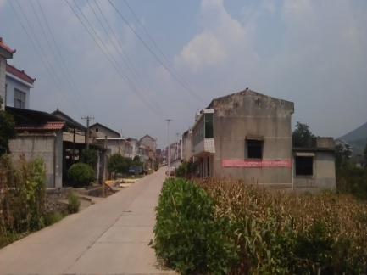 | 交通噪声
4 | 杨柳铺乡中学 | K7+850~ K7+900 | 10  路左 | 路堤 | 3 | 正对 | 2类 | 二级 | 师生约620人 | 房屋以3层楼房为主，砖混结构，共2栋，质量较好。第一排教学楼距道路中心线50m。 | 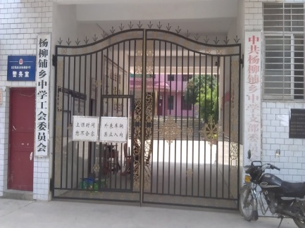 | 交通噪声
5 | 杨柳铺乡 | K7+600~K8+200 | 15  两侧 | 路堤 | 0 | 正对 | 4a类/2类 | 二级 | 55/55 | 房屋以2～3层楼房为主，砖混结构，质量较好. | 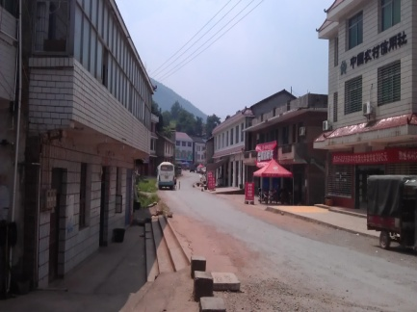 | 交通噪声
6 | 杨柳铺乡中心完小 | K8+230~ K8+280 | 15  路右 | 路堤 | 3 | 侧对 | 2类 | 二级 | 师生约460人 | 房屋以3层楼房为主，砖混结构，共2栋，质量较好。第一排教学楼距道路中心线40m。 | 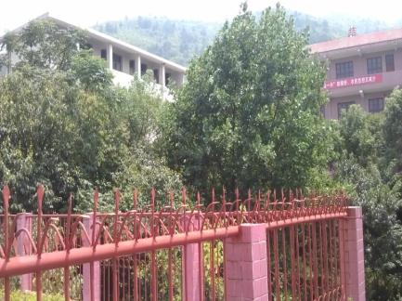 | 交通噪声
7 | 小精灵托管幼儿园 | K8+300~ K8+320 | 30  左侧 | 路堤 | 5 | 侧对 | 2类 | 二级 | 师生约40人 | 房屋以1层平房为主，砖混结构，质量较好，共有班级2个。教室距道路中心线30m。 | 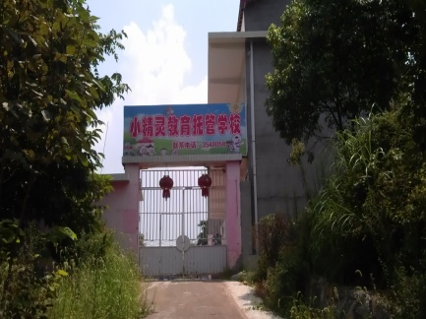 | 交通噪声
8 | 王家泉村居民点 | K10+100~k10+800 | 15  两侧 | 路堤 | 0 | 正对 | 4a类 | 二级 | 60/60 | 房屋以3层楼房为主，砖混结构，质量较好，道路两侧植被以杨树为主，胸径10～20cm。 | 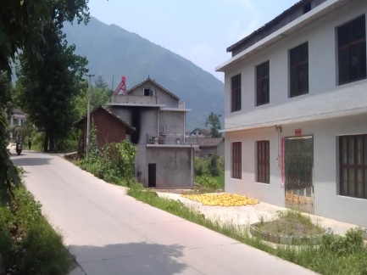 | 交通噪声
9 | 当风村居民点 | K14+300~ K14+800 | 15  两侧 | 路堤 | 0 | 正对 | 4a类 | 二级 | 35/35 | 房屋以3层楼房为主，砖混结构，质量较好，道路两侧植被以杨树为主，胸径10～20cm。 | 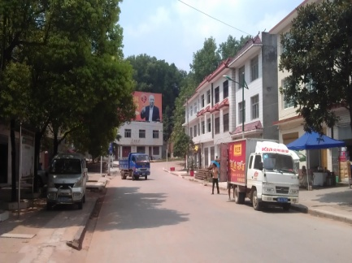 | 交通噪声
10 | 当风小学 | K14+310~ K14+360 | 15  路右 | 路堤 | 1.5 | 侧对 | 2类 | 二级 | 师生约340人 | 1栋2层教学楼，砖混结构，质量较好，共有班级10个。教学楼距道路中心线20m。 | 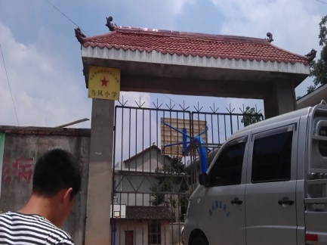 | 交通噪声
11 | 东岳观镇政府 | K19+950~ K19+980 | 50  路左 | 路堤 | 0 | 正对 | 4a类/2类 | 二级 | —— | 为两栋3层办公楼，砖混结构，质量较好，房屋与道路之间有临街店铺作隔离。 | 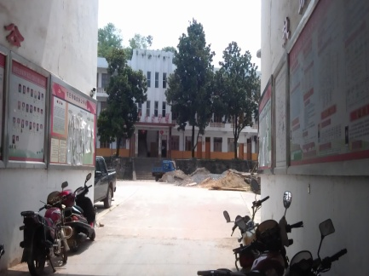 | 交通噪声  生活噪声
12 | 东岳观镇中学 | K20+050~ K20+100 | 15  路左 | 路堤 | 0 | 正对/侧对 | 2类 | 二级 | 师生约1450人 | 房屋以4栋5层楼房为主，砖混结构，质量较好，共有班级25个。第一排教学楼距道路中心线20m。有临街店铺作隔离。 | 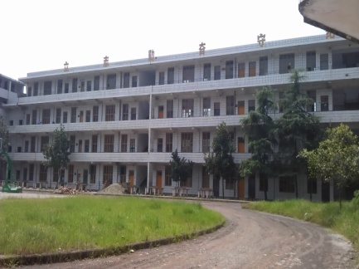 | 交通噪声  生活噪声
13 | 东岳观镇卫生室 | K20+150~ K20+160 | 15  路左 | 路堤 | 0 | 正对 | 2类 | 二级 | 20个床位 | 房屋以3层楼房为主，砖混结构，质量较好，房屋与道路之间无树木阻隔。 | 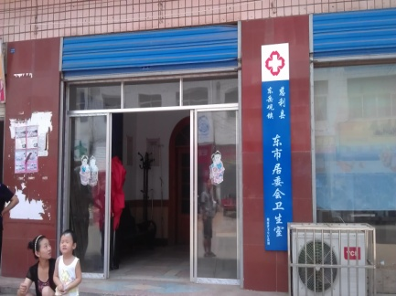 | 交通噪声
14 | 东岳观镇居民点 | K19+800~K20+300 | 15  两侧 | 路堤 | 0 | 正对 | 4a类/2类 | 二级 | 100/300 | 房屋以3层楼房为主，砖混结构，质量较好，房屋与道路之间无树木阻隔。 | 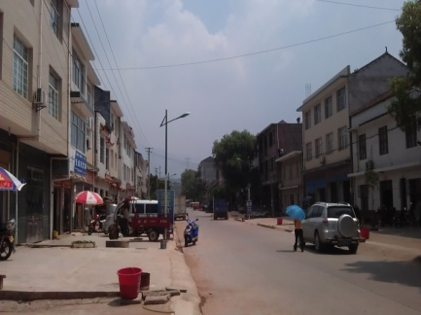 | 交通噪声
15 | 王家凸居民点 | K23+200~ K23+500 | 10  两侧 | 路堤 | 0 | 正对 | 4a类/2类 | 二级 | 20/20 | 房屋以2~3层楼房为主，砖混结构，质量较好，道路两侧植被以杨树为主，胸径10～20cm。 | 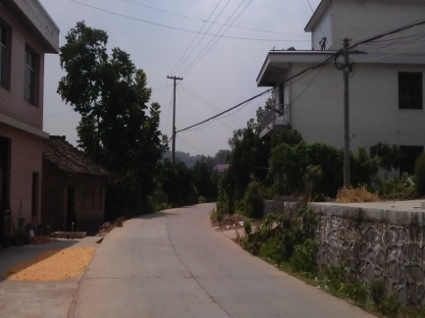 | 交通噪声
16 | 通津铺镇中心完小 | K26+700~ K26+750 | 30  路左 | 路堤 | 0 | 侧对 | 2类 | 二级 | 师生约420人 | 房屋以3层楼房为主，砖混结构，质量较好，道路两侧植被较少。 | 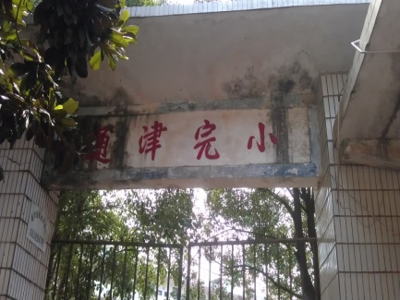 | 交通噪声
17 | 通津铺镇中学 | K27+280~K27+430 | 25  路左 | 路堤 | 20 | 侧对 | 2类 | 二级 | 师生约600人 | 房屋以4层楼房为主，共2栋，砖混结构，质量较好，道路两侧植被以灌草丛及少量杨树为主。 | 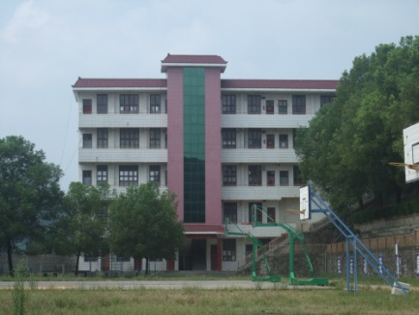 | 交通噪声
18 | 通津铺镇中心幼儿园 | K27+300~ K27+350 | 70  路左 | 路堤 | 0 | 侧对 | 2类 | 二级 | 师生约100人 | 房屋以1栋2层楼房为主，砖混结构，质量较好，道路两侧植被以灌草丛及少量杨树为主。 | 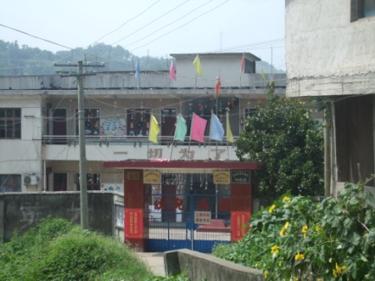 | 交通噪声
19 | 通津铺镇卫生院 | K27+600～K27+700 | 15  路右 | 路堤 | 0 | 正对 | 2类 | 二级 | 40个床位 | 房屋以3栋3层楼房为主，砖混结构，质量较好，道路两侧植被较少，为幼龄杨树。紧靠路边1栋建筑为售药窗口及办公用楼，就诊及病床布置在距路边50m建筑内。 | 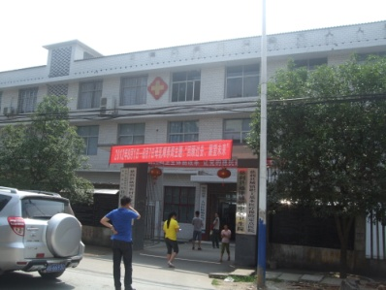 | 交通噪声
20 | 通津铺镇居民点 | K26+550~k28+100 | 15  两侧 | 路堤 | 0 | 正对/侧对 | 4a/2类 | 二级 | 200/500 | 房屋以3层楼房为主，砖混结构，质量较好，房屋与道路之间无树木阻隔。 | 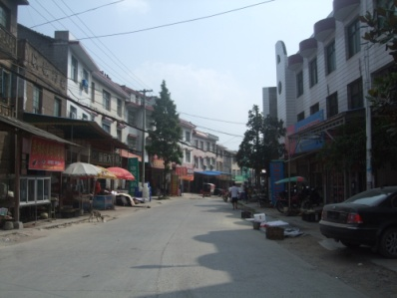 | 交通噪声
注：路左/路右以线位为轴，以桩号前进方向为正方向判定。

环境影响预测评价

声环境影响预测与评价

施工期声环境影响预测与评价结论
1）在实际施工过程中可能出现多台机械同时在一处作业，则此时施工噪声影响的范围比预测值还要大，鉴于实际情况较为复杂，很难一一用声级叠加公式进行计算。
2）施工噪声将对沿线声环境质量产生一定的影响，昼间最大影响距离可达70m，夜间最大影响距离可达281m。从推算的结果看，声污染最严重的施工机械是打桩机和平地机，一般情况下，在路基和桥梁施工中将使用到这两种施工机械，其它的施工机械噪声较低。
3）由于受施工噪声的影响，公路周边50m范围内的敏感点其环境噪声值可能会出现超标现象，其超标量与影响范围将随着使用的设备种类及数量、施工过程的不同而出现波动。为减轻施工噪声对敏感点的影响，施工单位应根据场界外敏感点的具体情况，合理规划施工过程与高噪声设备的使用时间。施工场地的布设应尽量避开景龙桥镇卫生院、龙潭河镇中学等特殊敏感点。为保证施工现场附近居民的夜间休息和学校正常的教学环境，对距居民集中区100m以内的施工现场，噪声大的施工机械应禁止夜间施工，在学校附近的路段高噪声设备可考虑在节假日或学生放学后进行施工。

营运期声环境影响预测与评价结论
营运期噪声主要是车辆运行噪声，由噪声预测结果可知：
a）近期预测年（2014年）
20个敏感点预测结果中，昼间全部达标，夜间有4个敏感点超标，超标点为通津浦中心完小、通津浦中学、通津浦中心幼儿园和通津浦卫生院，超标幅度为1.7~2.3dB(A)。
b）中期预测年（2020年）
20个敏感点预测结果中，昼间全部达标，夜间有5个敏感点超标，超标点分别为杨柳铺乡中学、通津浦中心完小、通津浦中学、通津浦中心幼儿园和通津浦卫生院，超标幅度为0.2～2.9 dB(A)，主要是由于上述敏感点与公路距离较近、受交通噪声影响所致。
c）远期预测点（2028）
20个敏感点预测结果中，昼间全部达标；夜间有10个敏感点超标，超标点分别为分别为杨柳铺乡中学、小精灵托管幼儿园、当风小学、东岳观中学、东岳观镇卫生室、通津浦中心完小、通津浦中学、通津浦中心幼儿园和通津浦卫生院，超标幅度为0.7～4.9 dB(A)，主要是由于上述敏感点与公路距离较近、受交通噪声影响所致。
针对上述不同的超标路段采取相应的降噪措施，报告书根据其环境特点提出了相应的噪声防治措施。采取这些防护措施后，本项目对各敏感点的声环境质量影响较小。

环境空气影响分析与评价

施工期环境空气影响分析与评价结论
拟建公路建设过程中，将进行大量的土石方填挖、筑路材料的运输及拌和、混凝土摊铺等作业，环境空气污染主要来自施工现场中未完成路面、堆场和进出工地道路及灰土拌合时等产生的扬尘污染、沥青混凝土烟气以及施工机械燃油废气影响。通过洒水降尘，铺设防尘网等措施后能够降低施工期扬尘对区域环境空气质量的影响

营运期环境空气质量影响分析与评价
项目建成营运期主要大气污染源是汽车尾气污染物的排放。本项目沿线环境空气质量状况良好，大气环境容量大，营运期汽车尾气对沿线区域环境空气质量影响不大。

水环境影响分析与评价

施工期水环境影响分析与评价
本项目施工期对水环境的污染主要来自于施工人员生活污水的排放、施工机械含油废水排放、桥梁建设时对水体的搅浑和油污染以及堆放在水体附近的施工材料被雨水冲刷对水体的污染。
本公路沿线涉及水体的7座桥梁均为单孔跨河施工不直接涉及水体，不会对水质造成明显影响。另外，涵洞施工的规模及难度均比桥梁小得多，而且多为跨越干沟，因而，对水体的影响很小。
施工期应对施工机械的漏油采取一定的预防措施，并对漏油采取集中收集后隔油的处理措施。
每个施工营地须设置的化粪池（可根据施工人员实际情况调整）将粪便污水集中收集后处理，化粪池上清液经处理后可以给附近农民作农家肥使用，底质定期清运处理，严禁粪便污水直接进入沿线地表水体或农田。
施工场地对水环境的影响主要是降雨冲刷建筑材料产生的地表径流污水以及生产废水排放等的影响。施工期主要可通过加强管理来减缓公路建设对水环境影响，尤其是桥梁建设点、施工营地、施工场地和筑路材料运输的管理。在采取合理有效的各项措施后，项目施工对地表水环境的影响将被降至最低程度。

营运期水环境影响分析与评价
拟建公路全程未设置服务区及道路辅助设施，故工程运营主要的水污染源为暴雨冲刷路（桥）面产生的路（桥）面径流污水及风险事故泄漏导致的突发性水污染。这些污水主要含有：COD、BOD₅、SS、石油类等污染物。根据国内的环境影响评价和监测经验，桥面径流进入河流后，将在径流落水点附近的局部小范围内造成污染物浓度的瞬时升高，但在向下游流动的过程中随着水体的搅浑将很快在整个断面上混合均匀，而且本项目评价范围内没有饮用水源保护区，桥梁所跨河流均为小溪河，为季节型河流，因此分析可知桥面径流对河流的污染很小。

固体废物环境影响分析
本项目固体废弃物来自以下几个方面：施工期施工人员产生的生活垃圾、建筑垃圾。由于公路沿线无服务区等辅助设施，故营运期所产生的垃圾主要为交通垃圾。

施工期固体废物环境影响分析与评价
a）生活垃圾对周围环境的影响
主要来源施工生活营地、施工区。如果对此不加以处理与处置，将会对周围环境产生一定的影响，进而危害人类健康。因此，各施工营地需设置生活垃圾收运设施（包括垃圾桶、垃圾收集站），各主要施工区设置一加围栏的废料堆放点，设专人负责及时清扫生活垃圾，保持施工期的环境卫生。所有垃圾委托专人负责清运，清运垃圾时清运者负责清理好垃圾站周围的卫生并且采取有效地措施保证运输途中不掉垃圾，所有垃圾运送至城市垃圾填埋场处置。
b）建筑垃圾对周围环境的影响
建筑垃圾主要有拆迁房屋、桥梁产生的建筑垃圾以及施工场地剩余的筑路材料（包括石料、砂、石灰、水泥、钢材、木料、预制构件等）。本项目在施工中难免有少量的筑路材料放置在工棚里或露天堆放、杂乱无序。这有可能会导致石灰或水泥随水渗入地下，污染周边土壤和水体。拆迁房屋产生的建筑垃圾露天堆放，容易造成起尘，对周边环境空气产生影响。
为降低或减缓上述固体废物对环境的影响，在施工期间需按计划和规程进行操作，严格控制，尽量减少余下的物料。一旦有余下的材料，将其有序地存放好，妥善保管，减轻建筑垃圾对环境的影响。对施工建筑垃圾尽量做到回用，若不能回用，尽快将建筑垃圾运送其他地方进行集中堆放和妥善处理。

营运期固体废弃物对环境的影响分析
拟建公路建成通车后，当地交通更为便捷，给人们日常生活和工作带来了极大的便利，但同时交通垃圾，如纸屑、果皮、塑料用具等废弃物也对沿线周边环境产生不利影响。建议对经过公路的司乘人员进行环保教育，杜绝车窗垃圾，同时采用分路段到责任人的方式对沿线的固体废物及时进行收集处理，减少营运期间固体废弃物对环境的影响。

生态环境影响分析
公路建设对生态环境的影响在公路环境中占有重要位置，这种影响包括施工期和营运期影响，其中施工期影响更为突出，本项目生态环境影响预测评价以施工期为主、兼顾营运期。

施工期对生态环境的影响

对土壤及土地利用的影响
a）对土壤的影响
拟建公路建设占用农田将造成部分表层水稻土、菜园土损失，此外，在施工过程中，取弃土、运输等造成少量土地表层及其植被破坏，耕作层被污染或丧失，性质变化，保水保肥性下降等。
如果对这些剥离的肥沃土层不加以保护和利用，则本改建公路工程施工期对土壤养分的损失是比较大的。一般这些地表土将用作公路绿化或复耕，总体损失不大。
b）对土地利用格局的影响
拟建工程主要是对沿线的耕地和林地将会产生较大的影响。拟建工程将占用部分林地，这一定程度上减少了当地的森林覆盖率，区域的生态环境将受到一些不利影响，故应加强工程沿线的绿化，并在其它宜林地和荒地植树造林，减少拟建项目建设对生态的负面影响。

对沿线耕地和基本农田的影响
工程占用耕地、农田面积总量不大，比例较小，对项目区域旱地和农田数量影响不大。
建设单位在初步设计阶段可采取有效的工程措施进一步最大限度地减少对旱地和农田的占用，同时对旱地和农田占用实施有效地补偿措施。具体措施如下：
a）尽可能选择占用耕地较少的一侧拓宽路基，并采取收缩坡角等工程措施最大限度减少对耕地的占用。
b）根据国家有关耕地和基本农田保护的规定，应实现占补平衡，因建设损失的耕地和基本农田须通过开垦新的耕地和补划基本农田来予以补偿。

对植被的影响分析
工程建设对评价区内域的生物量造成了一定不利影响，但损失量不大，同时生物量损失大部分是由经济林的损失引起的，经济林在项目区域内广泛分布，且易于异地恢复，因此，项目建设对植被影响是在区域可以承受的范围内的。
隧道开挖修建可能造成的局部地表水流失和地下水下降，对地表植被的生长会带来不利影响。考虑隧道除进出口距离地表较近外，其他路段距离隧道上方地表较深（多数在50m 以上），远在地表植被补给水源之外，因此公路隧道建设对地表植被的影响主要集中在隧道的进出口处。在隧道施工开挖过程中，需采取超前探水和防堵水措施，防止地下水流失，保护地表植被；隧道出渣应及时清运利用，无法及时运出时应尽量利用路基永久占地作为临时堆放场所，避免过多的破坏植被。

对动物的影响
工程施工对动物的影响主要是项目占地会侵占部分动物栖息地，破坏部分动物觅食区，施工爆破会干扰其正常的生命活动，但由于拟改建公路沿线附近乡镇和居民点较多，人类活动频繁，土地资源开发利用程度高，野生动物的生存环境基本上已经遭到破坏，野生动物物种、数量均不多，调查中未发现珍稀濒危保护野生动物。故工程建设虽然对一定范围内的野生动物产生一定程度的不利影响，但由于其可以迁移到远离施工区域的地方栖息和活动，因此，工程建设不会其种群数量产生明显影响，更不会改变其种群结构。
本项目新建7座桥梁相对工程规模较小，且不涉及水下工程，桥梁建设对沿线地表水体扰动不大。据调查，项目沿线地表水体没有集中产卵场。施工结束后，随着稀释和水体的自净作用，水质逐渐恢复，水生生态环境可基本恢复到施工前的水平。总之，工程施工对水生生物尤其是鱼类资源的影响不大。

取土场选址合理性分析及其对生态环境的影响
a）取土场合理性分析
根据现场踏勘，本项目拟选取的取土场用地类型均为林地，不占用水田。林地植被主要为稀疏马尾松和杉木林以及灌木丛等，生态系统结构较简单，平均生物量和林木蓄积量较小，项目取土造成的植被生物量和林木蓄积量损失不大，同时，取土场距离公路较近，运输方便，周围200m范围内没有环境空气和声环境敏感点，施工结束后可恢复为旱地和林地。因此，从环境保护角度分析，本项目取土场设置较合理。
b）取土场对生态环境的影响
取土场一般会对周围环境产生以下不利影响：破坏地表植被，改变原有地面径流条件（坡度、地表糙度等），使原有稳定的地表受到扰动，且中短期地表植被恢复性的生态防护效应较小，易造成水土流失危害；取土场施工便道路况较差，土方运输扬尘对周围环境和农作物会造成不利影响；取土使自然地貌景观破坏，与周围景观不协调等。工程取土对环境的不利影响应引起足够的重视，采取切实可行的环保措施，减缓对环境的影响。

弃渣场选址合理性分析及其对生态环境的影响
a）弃渣场合理性分析
根据项目组对弃渣现场踏勘表明，弃渣场全部设在山凹或凹地，占地类型主要为荒地，没有水田，对区域耕地总量影响较小。渣场布置距离公路较近，运输方便，周边200m范围内均无集中居民区、学校、医院等敏感点。本项目所在地区的地形特征为缓丘地形，没有大容量的弃渣场所，不适合弃渣集中、大规模处置。弃渣场容量在4万m³左右，能满足项目弃渣需求。从环境角度分析，渣场数量及选址合理。
b）弃渣场对生态环境的影响
弃土场对生态环境的影响主要表现为以下几个方面：占用林地，导致植被破坏和生产力下降；形成裸露、松散地表，造成严重的水土流失；弃土场容易破坏周围景观，使之与周围景观不协调。拟改建公路弃渣场占地主要为荒地、林地，由于占用林地面积不大，引起的植被损失较小，对区域自然植被影响不大。同时，施工结束后，渣场可随即恢复植被或复垦，最大程度减少弃渣场对生态环境的不利影响。

施工营地和临时道路占地生态影响分析
本项目公设8个施工区，总占地面积0.5hm²，全部为旱地。施工生产生活区设置在地形平缓地段，稍作平整即可利用。施工前剥离表层腐殖土集中堆置，对表土采取彩条布覆盖和袋装土拦挡防护。施工过程中，在场地四周采取临时排水和沉沙措施；施工结束后，临建设施将全部拆除，对施工生产迹地进行清理，然后对生产迹地进行土地平整，种植水保林草。
临时营地和临时道路占地的主要生态环境影响为：破坏地表植被，造成地表裸露从而产生一定量的水土流失等。但只要在施工过程中注意防治和保护，在施工结束后立即对场地整治恢复植被或复垦，能减少临时营地和临时道路占地对生态环境的影响。

营运期对生态环境的影响

对植被的影响
本项目建成后，新征占地内的植被将被破坏，取而代之的是路面，形成建筑用地类型。由于边缘效益，在公路边界外大约60m范围的林内，群落物种组成和结构将产生一定的变化，林下耐阴的常绿灌木以及草本将逐渐被阳生或半阳生植物所替代，而林缘外侧的空地将会被强阳生的灌木和杂草占据。
但是，拟建公路对沿线乡镇的植被被的损失占总量的比重很小，沿线乡镇植被覆盖率不会因此而有明显变化，如公路建设配以适当的绿化工程，可以减轻其影响。在充分绿化现有荒山、残林的同时，在工程建设中，也应尽量减少对林地特别是现有林地的占用和破坏。

对动物的影响
公路建成后，交通噪声、汽车尾气等各种污染物产生量将有所增加，对公路沿线尤其是新建路段动物生存环境将会进一步产生不利影响，但是由于本改建公路沿线土地开发利用率高，人类活动频繁，公路沿线野生动物出现的数量和机率较小，沿线动物主要以青蛙、野兔、田鼠、蝙蝠、蛇、喜鹊等常见物种居多，且已适应了在公路旁环境下活动，同时本公路全线没有封闭，动物可自由在公路两侧活动，对动物阻隔影响较小，因此拟建公路运营对沿线野生动物影响不大，不会明显改变该区域现有的动物资源品种、数量。

对区域生态系统结构完整性的影响分析
公路建成后，项目区域内植被类型和面积没有发生明显变化，仍是以次生林地植被和农田植被为主，也就是说本区域生态环境起控制作用的组分未变动，而且评价区域生态系统的核心是生物，生物有适应环境变化的功能，生物本身具有的生产能力可以为受到干扰的自然体系提供修补，从而维持自然体系的生态平衡和生态完整性，因此该公路项目建设不会改变当地生态系统的完整性和功能的连续性。

征地拆迁影响

征地对社会经济和人民生活质量的影响
项目占地的影响主要是征用耕地的影响。本工程占用水田5.92hm²、旱地0.51hm²亩，占沿线各乡镇耕地面积的0.21%。从宏观上讲，由于项目占地占沿线各乡镇总耕地面积比例很小，农业总体经济不会产生明显的影响；但还是会影响沿线各乡镇的耕地数量，所以本项目建设还是要本着节约耕地的原则，进步一优化设计，减少占地带来的影响。
项目占地使部分农民失去土地，对这些农民个体来说，尤其是对依靠土地生存的农民，失去耕地以为着失去赖以生存的生活保障，对生活的影响比较大。建设单位和地方政府要充分重视失地对农民带来的影响，通过合理补偿征地费，妥善安置农民等多种方式将影响降到最低。

拆迁对农民生活质量的影响
本项目拆迁居民约71户，拆迁建筑物10170.3m²，拆迁对农民的影响程度主要取决于拆迁补偿和再安置措施是否合理。若能得到合理的补偿，使农民盖得起新房，一般都能得到拆迁户的支持和理解，也有利于改善当地的居住条件，因此拆迁对农民的生活质量的不利影响比较小。

水土流失的影响评价
拟建公路特点是路线长，取土、弃渣量大，扰动地面面积大，扰动地面的范围广。项目建设造成的水土流失以水蚀为主，兼有滑坡、崩塌等重力侵蚀。水土流失主要集中在主体工程区、施工生产生活区、弃渣场，因此，主体工程区、施工生产生活区、弃渣场三个区域应作重点防治，为本工程水土流失重点防治区。本项目按照水保方案在主体工程设计的基础上，提出了路堤边坡的临时挡渣坎措施，路基施工区的临时排水措施，路基施工彩条布覆盖措施，取土场、弃渣场、施工生产生活区、施工便道等防治区域的工程措施、植物措施以及施工过程中的临时防治措施。采取上述水土保持措施实施后，项目的水土流失影响不大。

环境保护措施

施工期防治措施

施工期环境空气质量保护措施
施工期废气主要包括施工车辆和筑路机械等敞开源的粉尘和二次扬尘，沥青路面铺设产生的沥青烟等。主要污染防治措施如下：
a）路基开挖、取土场、弃渣场等粉尘产生量大的地方应定期洒水抑尘，除雨天外每天洒水3～5次；加强运输车辆的管理，在人口稠密集中点，起尘量大的施工路段采
b）加强对粉状施工材料的运输管理，使用帆布密封或采用罐体车运输，最大限度的减少原材料运输过程中产生的扬尘。
c）混凝土搅拌站和灰土拌和站应远离集中居民区、学校等环境敏感点，并设敏感点所在地主导风向的下风向300m以外，另外搅拌站和拌和站须配备除尘设备，确保达标排放。
在采取以上措施后，可有效控制施工期间扬尘污染，以及沥青路面铺设产生的沥青烟的影响，因此，施工期对区域环境空气影响较小。

施工期水环境保护措施
施工期废水包括施工营地生活污水、设备清洗废水、场地雨水冲刷废水，桥梁施工废水，以及施工机械跑、冒、滴、漏的油污和露天机械被雨水冲刷后产生的含油污水。主要污染防治措施如下：
a）施工营地生活用房优先考虑租用民房；确需设置施工临时住房，应尽量安排在永久征地范围内，并在施工营地须设置化粪池，将粪便污水集中收集后处理，化粪池上清液经处理后可以给附近农民作农家肥使用，底质定期清运处理，严禁粪便污水直接进入沿线地表水体或农田，施工结束后将化粪池覆土掩埋。
b）尽量选用先进的设备、机械以有效地减少油污跑、冒、滴、漏的数量；施工过程中尽量采用固体吸油材料（如棉纱、木屑等）将废油收集转化到固体物质中，机械、设备及运输车辆的维修保养尽量集中到维修点进行，以方便含油污水的收集处理，在施工场地及机械维修场所设平流式沉淀池，含油污水由沉淀池收集，经沉淀、隔油、除渣等处理后回用，对收集的吸油废料（物）采取统一外运，集中妥善处置。
c）桥墩施工应设置钢围堰施工，钻孔在围堰内进行，基础钻孔围堰内的施工废水，用泵抽至堤外，经隔油沉淀处理后排入周边的沟渠；桥墩施工产生的钻渣应集中在围堰内吹填上岸，废水设沉淀池处理达标后外排，钻渣运送至附近的弃渣场（即Z6弃渣场）堆存；钻孔采用单独的泥浆船循环作业，加强施工管理，避免转运不当或管道破损等导致泥浆泄漏排入河流。
d）混凝土拌和废水和机械设备的冲洗废水应经隔油沉淀处理回用；建筑材料堆场应尽量设置在公路永久征地范围内，且要远离水体，禁止设置在河堤内侧，并采取一定的措施防止径流冲刷进入水体；禁止随意向沿线河流、农田排放各种施工生产生活废水，要求不能在以上区域附近堆放生活垃圾和建筑垃圾。
在采取以上措施后，施工期各类废水污染可得到有效控制，对区域地表水体的影响较小。

施工期固体废物处理措施
施工期间各施工营地需设置生活垃圾收运设施（包括垃圾桶、垃圾站），各主要施工区设置一加围栏的废料堆放点，设专人负责及时清扫生活垃圾，保持施工期的环境卫生。所有垃圾委托专人负责清运，清运垃圾时清运者负责清理好垃圾站周围的卫生并且采取有效的措施保证运输途中不掉垃圾，所有垃圾运送至城市垃圾填埋场处置。对施工建筑垃圾尽量回用，不能回用的应尽快进行集中堆放和妥善处理。

施工期社会环境影响减缓措施
a）建设单位应按照国家和省市的有关征地拆迁、补偿规定，结合当地实际，将征地、拆迁的各项补偿费用及时支付给相关乡镇、村的被拆迁户，并按照就地后靠安置的方式进行妥善安置，确保拆迁户居住和生活水平不低于拆迁之前；
b）建立对失地农民的再就业培训机制，给失地农民留有发展的空间，同时建立健全失地农民的社会保障机制，以解决失地农民的后顾之忧；
c）沿线耕地补偿可采用开发后备耕地来补偿本项目造成的耕地损失，以此来弥补本项目占地带来的不利影响；
d）工程施工过程中，当发现有价值的物品或文物、建筑结构以及具有地质或考古价值的其他遗迹或物品时，应及时向有关文物主管部门汇报，防止工人或其他人员移动或损坏任何此类物品；
e）在与现有道路交叉时，要先修好临时通道，并加强该路段的施工管理，防止出现堵塞、割断现象；
f）路基施工时先挖好边沟，保证施工泥浆水不进入农田，不影响农田耕种；
g）学校附近的施工最好安排在学生假期，施工场地最好设围栏，并设警示牌。

施工期生态环境保护措施
a）耕地保护措施
1）尽可能选择占用耕地较少的一侧拓宽路基，并采取收缩坡角等工程措施最大限度减少对耕地的占用；
2）根据国家有关耕地保护的规定，耕地应实现占补平衡，因建设损失的耕地和农田须通过开垦新的耕地和补划农田来予以补偿。
b）动植物保护措施
1）在有珍稀野生动物出没的地区，公路施工期间，公路管理部门应加强对施工人员的有关野生动物保护的宣传教育，严禁施工人员利用工作之便猎杀野生动物；
2）公路改建在某种程度上会破坏原有的自然环境和地貌，保护环境和进行防护工程及美化景观是必要的。如在公路边坡上植草，边坡外带状植树，施工结束后，恢复原貌，使公路建成后与自然环境相协调，保持生态平衡；
3）严格按照设计文件确定征用土地范围，进行地表植被的清理和移栽工作；
4）公路沿线补经过经济林路段，但各施工单位仍然应尽量减少对植被的破坏。同时在沿线做好道路绿化工作；
5）业主单位应进一步优化设计，采取将预制场及拌和站等布置在征地红线范围内、施工营地租住附近民房、施工便道利用现有便道、取弃土场选用荒地等措施减少临时占地对植被的影响。
c）取土场、弃渣场等施工临时用地的恢复措施
应收集路基、取土场、弃渣场表土，在取土、弃渣结束后将收集的表土覆盖于表层，使耕作层厚度在50cm以上，调整表层土壤的理化特性，使其可以耕作，取土、弃渣完成后即可进行恢复工作，并做好护坡、拦挡和排水工作，确保渣体堆放稳定。取土场、弃渣场具体恢复措施详见表3.9-13。另外，对灰土拌和场、材料堆放场等施工场地进行地表清理，清除硬化混凝土后及时绿化恢复。
表3.9-13 取土场、弃渣场具体恢复措施
分区 | 工程措施 | 植物措施 | 临时措施
取土场区 | 取土场坡面上方共需修建浆砌石截流排水沟185m，需浆砌石147.7m³，砂砾垫层66.54m³，土方开挖278.26m³ | 开挖边坡需栽植香樟612株、栽植紫惠槐612株、幼林抚育1.10hm² | 袋装土垒砌13.85m³，设置临时排水沟45m，土质沉沙池4个，彩条布覆盖42.27m²，土方开挖45m³，表土剥离855.5m³，表土回填855.5m²
弃渣场区 | 渣场坡脚修浆砌石挡渣墙60m，弃渣场周边修建浆砌石截流排洪沟241m，土地平整1.10hm² | 植乔木612株、灌木612株、草皮护坡1410m²，撒草籽1.10hm² | 渣场周边和场内修土质沉沙池2个，土方开挖10 m³

d）耕地表土处置措施
对地表可耕作层和表土进行保护，集中堆放，采取彩条布覆盖和袋装土拦挡防护，在施工结束后，可以作为用地范围内绿化用土，或临时施工用地的恢复和复垦，也可作为劣质地或者其他耕地的土壤改良；施工过程中，在场地四周采取临时排水和沉沙措施，施工结束后，临建设施将全部拆除，对施工生产迹地进行清理，然后对生产迹地进行土地平整，种植水保林草。

营运期防治措施

营运期声环境保护措施
a）根据噪声预测，工程运营后沿线13处敏感点预测远期夜间噪声超标；采取禁鸣、限速、绿化及安装通风隔声窗等环保降噪措施，可确保运营期各敏感点声环境质量达标。
b）为避免交通噪声的影响，建议在距离公路中心线50m以内不宜批准新修建学校、医院、居民区等敏感点。规划部门在批建对声环境要求高的建筑物时，应充分考虑交通噪声的影响。
c）加强运营期沿线敏感点的噪声跟踪监测，如发现沿线敏感点噪声超标情况应及时采取防护补救措施，降低交通噪声对沿线敏感点的影响；
d）加强公路路面管理，经常维修路面，保持足够的平整度，以降低交通噪声的影响；
e）加强交通运输管理，严禁超速、超载，同时，种植绿化林带，降低噪声污染影响。

营运期环境空气质量保护措施
a）建立地方法规，降低各类污染物的单车排放因子标准值或强制性规定加装排气净化装置等；
b）加强交通管理，如规定车速范围，严格车管制度等；
c）有针对性的优化绿化树种，绿化结构和层次，提高绿化防治效果；
d）对公路路面定期进行洒水、清扫、维护，减少路面扬尘对环境的影响。

营运期水环境保护措施
a）桥梁所跨溪河路段需充分做好营运期事故风险防范措施和发生事故后的应急措施及应急预案；
b）加强公路排水设施的管理，维持经常性的巡查和养护。

营运期固体废物处理措施
因拟建公路全线无服务站等辅助设施，故营运期只有少量的交通垃圾，采用分路段到责任人的方式对沿线的固体废物及时进行收集处理，可减少营运期间固体废弃物对环境的影响。

营运期生态环境保护措施
a）营运期间继续做好公路沿线的绿化和植被的恢复工作，针对公路经过路段部分区域水土流失现象较严重情况，加大对拟建线路周边环境的治理工作和监管工作，定期对环境脆弱区进行检查修复，避免出现较大的水土流失现象；
b）对于取土场、弃渣场和施工临时占地，根据当地和工程的需要进行复垦、绿化或将施工废地变为居民（工业）建筑用地；
c）为了维持耕地总量动态平衡，建设单位应配合沿线国土部门开垦荒地，补偿损失的农田；
d）加强公路征地范围内可绿化地段的绿化工作。公路两侧应营造多层次结构的绿化林带，使之形成立体屏障，种植对汽车尾气NOx污染物有较强的抗性，并对噪声有一定的吸附、净化作用的植物树种；
e）国土部门应严格加强对拟建公路沿线各种非农建设用地的管理和审批。

环境风险分析

风险识别
本项目环境风险主要来源于运输危险品的车辆在跨河桥梁可能发生交通事故造成危险品泄漏产生的水污染风险等

各类环境风险事故防范处理措施
a）风险防范
1）加强施工人员施工培训，提高安全防范意识，施工期间对河流水质进行监测。
2）项目桥梁应增设完善的桥面径流收集系统，将事故径流和初期雨水截流。
3）提高桥梁的防撞设计等级，加强沿线桥梁两侧护拦的防撞强度设计，并在沿线桥梁两侧设置限速警示标志，确保桥梁及两侧防护拦强度能够满足避免发生事故的车辆坠入河流或农灌渠的强度要求。
4）加强日常危险品运输车辆的“三证”和超载检查，“三证”不全或超载车辆禁止上桥；运输危险品上路前应报管理站，经检查批准后方可通行，并提供印有监控中心24小时值班电话和应急小组电话的卡片，方便发生意外时能够及时与监控中心和应急中心联系，车上要有危险品标志，不能随意停车。管理站对危险品运输车辆严密监控，若发生意外能及时采取措施，防患于未然。
5）应急预案
建议由慈利县交通局及其它相关单位，如环保局、公安局、消防大队、环境监测站等形成应急网络，成立危险品运输事故处理小组，由政府部门指定应急指挥人，负责领导危险品运输事故的应急处理。制定《慈利零溪至龙潭河公路改建工程化学危险品运输发生水污染事故应急救援预案》。

环境影响经济损益分析
根据项目工程可行性研究报告有关国民经济评价成果，改建公路推荐方案经济净现值为11460.51万元，拟改建项目占用耕地和林地导致的社会经济效益损失和生态效益损失共约17.7万元，可见，无论是从国民经济的角度还是项目本身收益的角度，其经济效益远大于环境效益的损失量。
虽然本项目的施工和运营会对沿线环境产生一定的干扰和破坏影响，但采取一定的环保措施后，这些影响在一定程度上将得以减轻或消除，有的甚至可能会对社会环境和生态环境产生正效应。如公路绿化工程可部分补偿因工程占地引起的植被环境效益损失；拟建公路的建成带来的区域经济发展和居民收入的增加，将有助于增加区域生态环境效益。

环境管理与环境监测计划

环境管理计划
慈利零溪至龙潭河公路改建工程公路环境管理计划见表3.12-14。
表3.12-14 拟建公路环境管理计划
潜在的负影响 | 减缓措施 | 实施机构 | 监督机构
（一）设计期 |  | 设计单位  环评单位 | 慈利县环保局、  地方政府
部分居民的拆迁和再安置 | 制定补偿方案 | 设计单位  环评单位 | 慈利县环保局、  地方政府
损失土地资源 | 采纳少占耕地的方案 | 设计单位  环评单位 | 慈利县环保局、  地方政府
生态环境 | 合理设置取、弃土场位置 | 设计单位  环评单位 | 慈利县环保局、  地方政府
交通噪声 | 种植绿化带 | 设计单位  环评单位 | 慈利县环保局、  地方政府
水土流失 | 已制定水土保持方案 | 设计单位  环评单位 | 慈利县环保局、  地方政府
（二）施工期 |  | 承包商 | 业主、  监理公司、  慈利县环保局
混凝土拌和站的空气污染 | 合理选址、安装除尘装置 | 承包商 | 业主、  监理公司、  慈利县环保局
施工现场的粉尘污染 | 定期洒水 | 承包商 | 业主、  监理公司、  慈利县环保局
施工现场、施工营地和混凝土搅拌站的污水、垃圾对土壤和水体的污染 | 加强环境管理和监督，采取有效治理措施 | 承包商 | 业主、  监理公司、  慈利县环保局
保护生态环境，控制水土流失 | 加强宣传、管理和监督、临时水保设施 | 承包商 | 业主、  监理公司、  慈利县环保局
干扰沿线公用设施 | 协调各单位利益 | 承包商 | 业主、  监理公司、  慈利县环保局
取弃土对土地利用的影响 | 及时平整土地、表土复原工作 | 承包商 | 业主、  监理公司、  慈利县环保局
施工噪声 | 选用低噪声机械设备、严格控制施工时间 | 承包商 | 业主、  监理公司、  慈利县环保局
社会影响 | 1.施工前规定施工界线，禁止越界施工  2.若破坏界限范围外的植被和建筑物应按照相关政策法规对受影响群众进行补偿  3.施工时加强对现有农田水利设施的保护，确保灌溉设施畅通 | 承包商 | 业主、  监理公司、  慈利县环保局
人群健康 | 对在高噪声和灰尘浓度较高场所工作的工人应注意加强劳动保健 | 承包商 | 业主、  监理公司、  慈利县环保局
野生动植物保护 | 项目沿线区域偶有野生兽类、鸟类出现，禁止施工人员捕猎；对古大树采取保护措施
（三）营运期 |  | 拟建公路运营管理机构 | 慈利县环保局、  政府相关部门
大气污染和噪声污染 | 环保搬迁、加固加高隔声围墙；定期进行洒水、清扫、维护 | 拟建公路运营管理机构 | 慈利县环保局、  政府相关部门
桥面径流污染 | 设置桥面径流收集系统，不使其直接排入河流、农田等敏感水体 | 拟建公路运营管理机构 | 慈利县环保局、  政府相关部门
各类交通工程设施的固体废物污染 | 提供处理设备，制定相关管理规定 | 拟建公路运营管理机构 | 慈利县环保局、  政府相关部门
事故风险 | 制定和执行危险品事故风险防范和处置应急计划 | 拟建公路运营管理机构 | 慈利县环保局、  政府相关部门

环境监测计划
本项目环境监测计划包括水环境、环境空气、噪声等三部分，具体见表3.12-15、表3.12-16和表3.12-17。
表3.12-15 水环境监测计划
阶段 | 监测地点 | 监测项目 | 监测时间及频次 | 实施机构 | 负责机构 | 监督机构
施工期 | 沿线各桥址下游200m | pH、SS、COD、石油类、Cd、Hg、As、Cu、Pb、Cr、Zn和Ni | 桥梁施工期间监测2次，每次连续监测2天，每天上下午各采一次样 | 受业主委托的有资质的监测单位 | 监理公司或业主 | 市、县环保局

表3.12-16 环境空气监测计划
阶段 | 监测地点 | 监测项目 | 监测时间及频次 | 实施机构 | 负责机构 | 监督机构
施  工  期 | 杨家溪完小、杨柳铺乡中学、杨柳铺乡完小、东岳观镇中学、当风小学、通津浦镇中学 | PM₁₀ | 随机抽样，监测1天 | 受业主委托的有资质的监测单位 | 监理公司或业主 | 市、县环保局
施  工  期 | 东岳观镇卫生室、通津浦镇卫生室 | PM₁₀ |  | 受业主委托的有资质的监测单位 | 监理公司或业主 | 市、县环保局
施  工  期 | 杨柳铺乡镇政府 | PM₁₀ |  | 受业主委托的有资质的监测单位 | 监理公司或业主 | 市、县环保局
施  工  期 | 混凝土拌和站 | PM₁₀ | 1次/季，监测1天 | 受业主委托的有资质的监测单位 | 监理公司或业主 | 市、县环保局

表3.12-17 环境噪声监测计划
阶段 | 监测地点 | 监测项目 | 监测时间及频次 | 实施机构 | 负责机构 | 监督机构
施工期 | 杨家溪完小、杨柳铺乡中学、杨柳铺乡完小、东岳观镇中学、当风小学、通津浦镇中学、东岳观镇卫生室、通津浦镇卫生室、杨柳铺乡镇政府、拌和站 | L_{Aeq} | 随机抽样监测，监测1天 | 受业主委托的有资质的监测单位 | 拟建成公路运营管理机构 | 市、县环保局
营运期 | 景龙桥镇卫生院、龙潭河镇中学 | L_{Aeq} | 1次/年，每次监测1天，昼夜各监测一次 | 受业主委托的有资质的监测单位 | 拟建成公路运营管理机构 | 市、县环保局

公众参与

公众参与调查方式及对象

调查方式与内容
根据《环境影响评价公众参与暂行办法》【环发（2006）28号】及《关于切实加强风险防范严格环境影响评价管理的通知》【环发（2012）98号】的要求，本项目公众参与采用发放工程项目简介资料，组织公众填写《慈利零溪至龙潭河公路改建工程环评公众参与调查表》，在当地网站、报纸和相关基层组织信息公告栏中向公众公告项目的环境影响信息。
本工程环评课题组还对评价区影响区内居民和有关单位进行了随机咨询访谈和问卷式调查，调查个人29人，包括本工程影响范围内及附近居民以以及拟拆迁居民；调查团体有慈利县通津浦镇中心完小、慈利县通津浦镇中学、慈利县通津浦镇人民政府、慈利县通津浦镇中心卫生室、慈利县东岳观镇人民政府、慈利县杨柳铺乡人民政府共6份团体意见。

公众参与调查结果

调查问卷结果

个人问卷调查结果
a）100%的受访者了解或了解一些本项目的建设，说明本项目宣传力度较好。
b）96.6%的受访者均支持本项目的建设，认为现有道路改建工程很有必要；3.4%受访者对本项目的建设持无所谓的意见。
c）96.6%的受访者均同意该公路的走向，认为现有道路改建工程走向较为合理；3.4%受访者不知道该公路的走向，也未提出实质性的要求及建议。
d）修建该公路82.8%的受访者认为对国家最有利，58.6%的受访者认为对集体最有利，31.0%的受访者认为对个人最有利。
e）100%的受访者对该公路建设中所涉及到的征地、拆迁工作无意见。
f）93.1%的受访者服从征地、搬迁安置的补偿政策，6.9 %的受访者有条件服从征地、搬迁安置的补偿政策，但未提出实质性的要求及条件。
g）通过调查，修建该条公路带来的主要环境问题主要为空气污染、噪声污染；在项目建设过程中，应着重关注这三个方面的影响，将项目对环境的污染尽可能的降至最低程度。
i）本工程建设单位为减轻空气、交通噪声污染影响，采取的主要措施按主要程度排序：公路绿化；远离村庄；声屏障等，在项目建设过程中应加强绿化建设。

团体问卷调查结果
本次调查共收集团体意见共5份，分别为零溪镇人民政府、龙潭河镇人民政府、景龙桥乡人民政府、景龙桥乡卫生院、龙潭河镇中学，被调查具体情况详见表4.3-18。
表4.3-18 公众参与被调查团体情况统计表
序号 | 团体 | 团体意见
1 | 慈利县通津铺镇中心完小 | 我校全方位支持对相关公路的改造，只希望改造工程能尽快完成。
2 | 慈利县通津铺镇中学 | 该项目改建能改善居民生活条件，促进当地经济的发展，对单位和百姓都具有重要意义，在建设过程中的不利影响，我们能理解，大力支持该项目的建设。
3 | 慈利县通津铺镇人民政府 | S305二级公路改建工程系民生工程，政府在建设期间大力配合支持。
4 | 慈利县通津铺镇中心卫生院 | 为民造福，利在千秋。本单位积极配合支持。为民办实事
5 | 慈利县东岳观镇人民政府 | 为民办实事，深得民心。本单位积极配合，大力支持该项目建设。
6 | 慈利县杨柳铺乡人民政府 | 积极配合，望早日动工开建。

公众参与调查结论
以上调查汇总可以看出，政府及居民对公路的建设均持积极支持态度，认为公路建设对地区经济发展及居民个体长远利益均有积极的推动作用。

环境影响评价结论
本项目路线总长28.191km，为原S305道路改建工程，100%利用老路；路线未穿越自然保护区、风景名胜区、森林公园等保护区域，所跨越河流无集中式取水口分布；本项目建设符合《湖南省十二五干线公路改造规划》、《张家界市“十二五”综合交通发展规划》，项目的建设将有利于张家界市社会经济发展，提高人民生活水平；促进区域公路网结构的完善，加快区域旅游资源开发和发展；项目的经济效益和社会效益较显著。
本项目在施工期和营运期对沿线生态环境和学校、医院、居民区等敏感点带来不同程度的不利影响。在认真落实本次环评报告提出的环境保护减缓措施、所产生的不利影响可以得到有效的控制的前提下，本项目路线布设基本合理。
因此，从环境保护角度分析，本项目建设是可行的。

联系方式

建设单位联系方式
单位名称：慈利县公路管理局
联系人：向华
联系电话：0744-3223016
通讯地址：慈利县公路管理局

环评机构联系方式
单位名称：湖南省国际工程咨询中心
联系人：邹旭
联系电话：073184517845
通讯地址：长沙市东二环一段1139号

